Организации - партнеры
АО «Сетевая компания»
 | Россия, Республика Татарстан  420094, г. Казань, ул. Бондаренко, д. 3  e-mail: office@gridcom-rt.ru  тел.: (843) 291-85-59, факс: (843) 291-85-69  gridcom-rt.ru
АО «Татэнерго»
 | Россия, Республика Татарстан  420021, г. Казань, ул. Салимжанова, 1  телефон:(843) 291-86-69  (843) 291-86-31, канцелярия  факс:(843) 291-83-33  e-mail: office@tatenergo.ru  tatenergo.ru
АО «Казэнерго»
 | Россия, Республика Татарстан  420021, г. Казань, ул. Габдуллы Тукая, д.162  Тел.: +7 (843) 211-17-17  Факс.: +7 (843) 211-12-69  E-mail: info@kazenergo.com  kazenergo.com
ФГБОУ ВО «Казанский государственный энергетический университет»
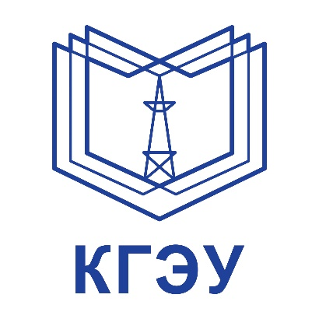 | Россия, Республика Татарстан  420066, г. Казань, ул. Красносельская, 51,  +7 (843) 519-42-02  +7 (843) 519-42-20  e-mail: kgeu@kgeu.ru  kgeu.ru
АНО ЦРПК
 | Россия, Республика Татарстан  420111, РТ, г. Казань, ул. Карла Фукса, д. 11/6, оф. 309.  тел.:8 (843) 590-00-94  E-mail: info@crpk.tatar  wsrt.ru
ООО «СВСЭСС»
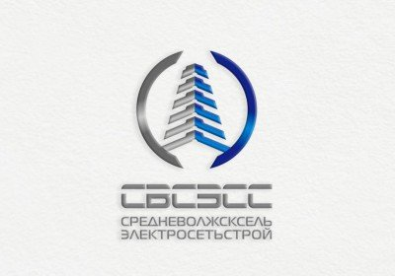 | Россия, Республика Татарстан  420054, г. Казань, ул. Владимира Кулагина, д.15  Тел./факс: 8 (843) 241-04-04  E-mail: office@svsess.ru  svsess.ru
ООО «ОПОРА ПЛЮС»
 | Россия, Республика Татарстан  Лаишевский р-н, с.Столбище, ул.Объездная, д.8  Тел./факс: +7 (843) 227-52-55  E-mail: opora_plus@mail.ru  opora.plus
ООО «СМАРТ ЭНЕРГО»
 | Россия, Республика Татарстан  г. Казань, Ямашева 33, оф. 10-28  Тел.: +7 (843) 212 00 10  +7 (843) 212 00 20  E-mail: info@smartenergo-rt.ru  smartenergo-rt.ru
ООО «Энергозащита»
 | Россия, Республика Татарстан  Казань, Дементьева, 53  Тел./факс: +7 843 200 93-03  E-mail: info@ez16.ru  ez16.ru
ООО «Электрооптима»
 | Россия, Республика Татарстан  420053, г.Казань, улица Журналистов, дом 62,  Тел./факс: +7 (843) 210-15-15  E-mail: office@eloptkzn.ru  eloptkzn.ru
ООО «ИЦ «Энергоразвитие»
 | Россия, Республика Татарстан  r. Казань, ул. Магистральная, дом 23  тел: +7 (843) 212-11-59 (многок.)  E-mail: inbox@energo-razvitie.ru  energo-razvitie.ru
ООО «УК «КЭР-Холдинг»
 | Россия, Республика Татарстан  420036, г. Казань, ул. Восход, 45,  Тел./факс: +7 (843) 572-09-99  E-mail: office@ker-holding.ru  ker-holding.ru
ООО «СервисМонтажИнтеграция»

 | Россия, Республика Татарстан  420053,г.Казань, ул. Поперечно-Ноксинская, 3  Тел: +7 (843) 234-46-33,  234-46-43  e-mail: office@smi.su  smi.su
ООО «ПСК Татэнергострой»
 | Россия, Республика Татарстан  423800 г. Набережные Челны, пос. Сидоровка, ул. Гвардейская, д.6А.  8 (8552) 20-23-01- приемная,  E-mail: info@psktes.ru  psktes.ru
ООО «ПСК Стройинвест»
 | Россия, Республика Татарстан  Лаишевский р-н, с. Столбище, ул. Северная д.14  тел: +7 843 233-39-23  8 (917) 262-16-40  e-mail: info@psk-si.ru  psk-si.ru
ООО «Промэнерго»
 | Россия, Республика Татарстан  г. Зеленодольск, «Новая Тура», Промышленный р-н, д.16  тел.: +7 (843) 202-07-00  e-mail: info@promenergo-rt.ru  promenergo.ru
ООО ПУ «Казаньэлектрощит»
 | Россия, Республика Татарстан  г. Казань, Мамадышский тракт, 28  Тел./факс: +7 (843) 276-97-97,  276-97-29  E-mail: mail@kazanelectro.ru  kazan-electro.ru
АО «Татэлектромонтаж»
 | Россия, Республика Татарстан  420132, г. Казань, ул. Адоратского, 50а;  тел: +7 (843) 517-15-17;  E-mail: info@tatem.ru  tatem.ru
Промышленная группа TESLA
 | Россия, Республика Татарстан  г.Казань, ул. Узенькая, 4  +7(843) 524-71-54 (доп. 019)  E-mail: info@teslagroup.ru  teslagroup.ru
ООО «Производственная компания ЭНЭЛТ»
 | Россия, Республика Татарстан  420087, г. Казань, ул. Родины, дом 7, корпус 3  Телефон: +7 (843) 236-02-20  E-mail: info@pkenelt.ru  pkenelt.ru
ООО «СО «Тозелеш»
 | Россия, Республика Татарстан  420073, г.Казань, ул.Аделя Кутуя, 160В, оф.8  Телефон: +7 (843) 202-06-80  E-mail: tozelesh@list.ru  co-tozelesh.ru
ООО «СВЭП»
 | Россия, Республика Татарстан  420054, г. Казань, ул. Кулагина 15 оф.14  Телефон: 8 (843) 500-02-62  E-mail: office@svep-rt.ru  svep-rt.ru
ООО «Гидроэлектромонтаж»
 | Россия, Республика Татарстан  423800, г. Набережные Челны, Тэцовский проезд, 58  Телефон: (8552) 74-63-69, 74-61-31  E-mail: office@gem-nch.ru  gem-nch.ru
ООО «ТСО «Энергосервис»
 | Россия, Республика Татарстан  420021, г. Казань, улица Салиха Сайдашева, д.12, помещение 88  Телефон: +7(843) 2-117-017  E-mail: office@tat-energy.ru  tat-energy.ru

